**T.P Anual Programación Estática y Lab. Web**



Alumno: Betran Enzo, Rayen Millahual

Curso: 5°1° Burbuja “B”

Profesor: Exequiel Widermann

**Respuestas:**

1) Link del repositorio de Github: <https://github.com/Enzoepet20/ProyectoAnualEpet20>

2) El desarrollo de nuestra página web anual está dividido en cuatro menús que queremos desarrollar con toda la información que creemos relevante a la hora de querer contratar a un carpintero. Al ser cuatro subdivisiones de la página nos vamos a dividir las tareas en dos menús cada uno, esto no quita que obviamente nos vamos a ayudar y a ir mejorando el desarrollo de estos trabajos entre los dos.

3)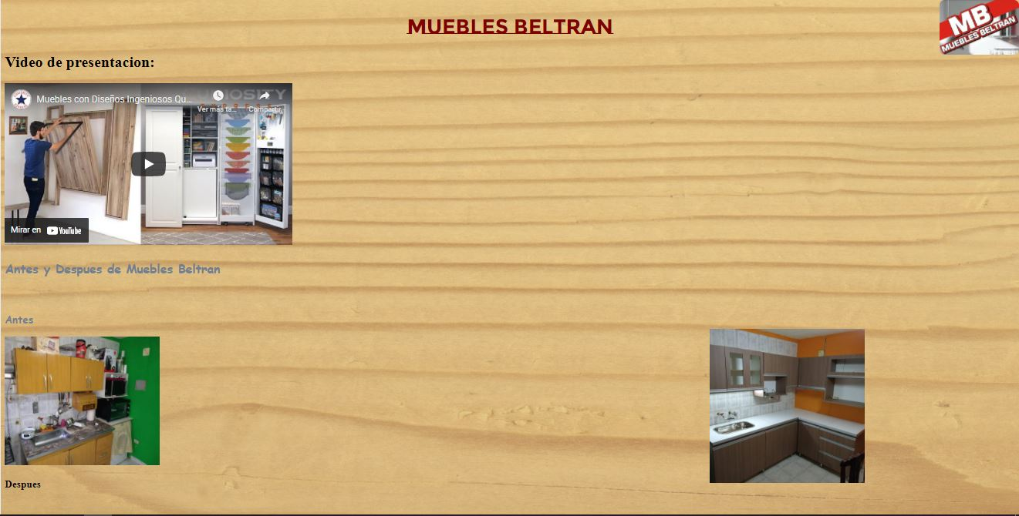

4) El trabajo en estos momentos se encuentra en la etapa inicial, van a haber muchos cambios respecto a la presentación, la idea es la que se ve en la imagen pero con un detalle más pulido y una interfaz de menús que aún no hemos hecho. Pero se va a ir viendo más adelante.

Actualización de la documentación del proyecto anual:

Julio: Creamos el menú inicial para poder moverse entre cada archivo HTML, esto lo hicimos con la idea de no saturar de código un único archivo HTML y que este repartido en partes iguales.

Los distintos archivos HTML aún se encuentran en un estado muy básico pero irán mejorando con el tiempo.

Agosto: Creamos unos ejemplos de muebles en la sección de catálogo, con la intención de que los futuros clientes lo vean y puedan hacerse una idea de las opciones y variedades de muebles que existen

Septiembre: Creamos el carrusel automático de imágenes del inicio para dar una visión de los trabajos más recientes, además creamos el carrusel en el sector maderas pensando que los clientes podrían ser atraídos por el diseño. Periodicamente cambiamos la imagen de fondo, por lo que aun no estamos seguros de cual será.

Octubre: Cambié por completo el sector de “maderas”, decidí quitar el carrusel que había creado, ya que, consideramos más intuitivo y atrayente las tarjetas de bootstrap. Además cambie el carrusel automático del inicio por uno que hice con bootstrap que es más sencillo y estéticamente mas adecuado. Cree el botón flotante de whatsapp con el código en javascript

Ya nos decidimos por la imagen de fondo actual

Noviembre: Terminamos el footer y le asignamos el color salmon, consideramos que contrasta bien con el de las maderas, perfeccionamos el sector de catalogo con la ayuda de bootstrap,

Corregimos el slider del inicio para que no se superponga al footer, añadimos el maps al footer.